Взаимодействуем с педагогом – психологом

Heтерпеливость стала одним из характерных качеств современного человека: хотим быстрых результатов при минимальных усилиях. Между тем именно умение управлять своими чувствами и эмоциями является одним из качеств, позволяющих достигать поставленных целей, преодолевать препятствия и трудности. Поэтому формированию способности к произвольной регуляции своего поведения и деятельности следует уделять особое внимание уже в дошкольном возрасте, когда развивается эмоциональное – волевая сфера ребенка
Саморегуляция у дошкольников
Важнейшим психическим новообразованием ребенка к концу дошкольного возраста является формирование саморегуляции, т.е, способности к произвольной регуляции своего состояния, поведения и деятельности. Формирование саморегуляции - сложный и длительный процесс, который реализуется на протяжении всего дошкольного детства. В нем могут быть задействованы три механизма: общение со взрослым, игровая деятельность и специальные психо-гимнастические упражнения.
Каждый из этих механизмов (путей формирования) имеет особое назначение. Так, общение с взрослым, прежде всего, позволяет ребенку обрести тот значимый для него личностный смысл, который помогает регулировать текущую деятельность.
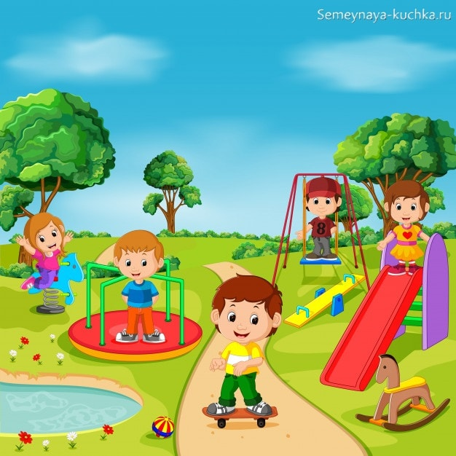
Игра, и в первую очередь игра по правилам, способствует формированию опыта и умения управлять собой в соответствии с установленными нормами.
Психо-гимнастические упражнения позволяют тренировать умения осознавать и контролировать двигательную и эмоциональную сферы ребенка.
К концу дошкольного возраста завершается формирование первичного склада личности ребенка, т.е. этапа личностного развития, для которого характерно:
- расширение «реального образа Я» ребенка (представления о самом себе - кто Я и какой Я). К концу дошкольного возраста в «образ Я» входят не только имя собственное, способность относить себя полу и возрасту, но и личные качества личности. Старший дошкольник понимает, что он, например, «Саша – мальчик, шести лет, любит играть», а также то, что он «смелый, ловкий, умеет быстро бегать»;
- формирование «идеального образа Я» - представление о том, каким хотел бы быть. Через беседы со взрослыми, чтение детской литературы, наблюдение соцальной жизни ребенок узнает социально одобряемые черты характера человека, способы и модели поведения. Одобряемые черты личности и составляют «идеальный образ Я» т.е. ребенок может хотеть быть добрым, смелым, мужественным, целеустремленным, терпеливым, аккуратным и т.п.;
- формирование самооценки ребенка на основе меры соответствия – расхождения между реальным и идеальным «образом Я»
- формирование и закрепление в поведении конкретных черт личности ребенка. «Первичный склад личности» ребенка составляют реально (действительно) сформировавшиеся в его характере уверенность - неуверенность, общительность - замкнутость, решительности нерешительность, спокойствие – тревожность, интеллектуальная активность - пассивность и другие личностные черты. Значение этих и других личностных черт состоит в том., что они будут определять, регулировать соответствующее поведение ребенка в широком диапазоне ситуаций.
Значение первичного склада личного, личностного потенциала ребенка для развития его соморегуляции заключается в общении взрослого с дошкольником по поводу регуляции его деятельности. Личностный смысл этой регуляции и может связываться с личностными особенностями ребенка (какой он есть или каким хочет стать). Например мер, взрослый может сказать малышу: «Доделай сегодня свою поделку для детского сада, ведь ты же ответственный и целеустремленный», или «Сделай это трудное задание, ведь ты же настойчивый», или «Потерпи, не включай телевизор, пока спит младший брат, ведь ты же можешь быть заботливым, ответственным и терпеливым?», или «Потерпи, пока я смогу купить тебе эту игрушку. Ты же сможешь быть терпеливым? Помнишь, как в сказке «Шесть лебедей» сестре пришлось терпеть?». Другими словами, необходимость для ребенка регулировать свое состояние или поведение может связываться с социально одобряемыми личностными качествами.
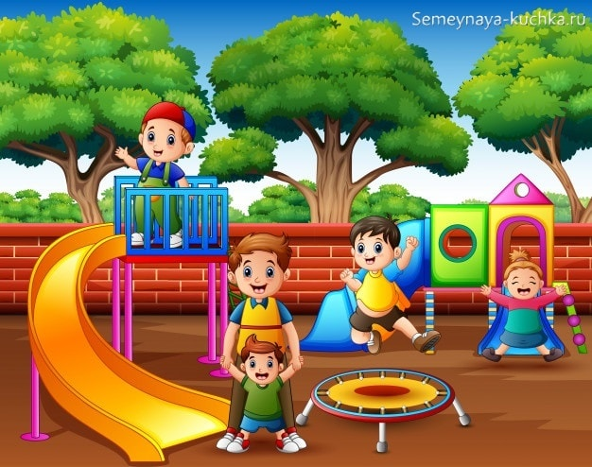
Каковы необходимые условия для успешного подключения личностного потенциала ребенка («первичного склада личности») к развитию его саморегуляции?
Во-первых, знакомство ребенка с волевыми качествами личности. В ходе бесед, наблюдения социальной жизни, а преимущественно в процессе знакомства с детской литературой следует познакомить дошкольника с произведениями, в которых подчеркиваются значимость и социальное одобрение таких волевых качеств личности, как целеустремленность, настойчивость, старательность (например Е. Пермяк «Птичьи домики), терпение (Е. Пермяк «Торопливый ножик). Цель этого знакомства в том, что бы:
- данные качества стали восприниматься ребенком как ценные, социально одобряемые;
- за каждой волевой чертой личности у ребенка была сформирована модель соответствующего поведения на образном материале (например, действия литературного персонажа либо определенный поступок конкретного ребенка)
- слова «целеустремленный», «настойчивый», «терпеливый» и т.п. вошли в активный словарный запас ребенка
- одобряемые качества вошли в «идеальный образ Я» ребенка, т.е. он хотел бы быть таким.
Во-вторых, следует обогатить представление ребенка о волевых качествах личности с помощью соответствующих пословиц и поговорок. Это могут быть следующие пословицы о целеустремленности, старательности, терпении: «Терпение и труд все перетрут», «Есть терпенье, будет и уменье», «Без труда не вытянешь рыбку из пруда», «Без терпенья нет уменья», «Поспешишь – людей насмешишь», «Делу время, а потехе – час»», «Терпи казак, атаманом станешь», «Будет и на нашей улице праздник!»,» На хотенье есть терпенье». В процессе знакомства с этими половицами и поговорками целесообразно побеседовать о том, почему так говориться в пословице, обсудить разные ситуации в которых можно проявить эти качества, нарисовать рисунки на тему обсуждаемых ситуаций.
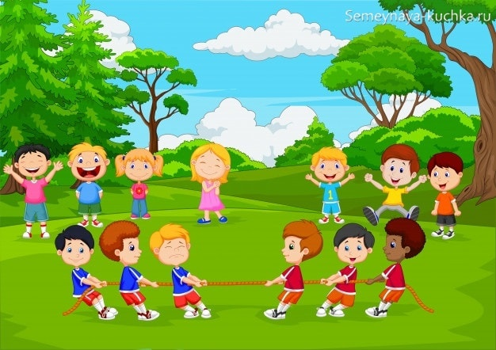
В-третьих следует обратить внимание ребенка на то, что в его характере уже появляются ростки волевых качеств, т.е. устремленности, старательности, терпения. Это можно сделать двумя способами. Первый способ; попросить ребенка рассказать, когда ему самому пришлось проявить настойчивость, старательность или терпение (например, терпел, старался, долго учился ровно вести линию по клеточкам). Второй способ: взрослый видит, что ребенок проявляет целеустремленность, настойчивость, старательность или терпение, и говорит об этом, например: «Я вижу, ты сейчас проявляешь старание, терпение... Молодец» или «Да, тебе сейчас приходится быть терпеливым».
Если ребенок считает, что целеустремленность, настойчивость, старание и терпение - важные и ценные качества, он хочет ими обладать и уже в определенной степени обладает, то это можно использовать в деле развития саморегуляции дошкольника. Когда ребенок оказывается в ситуации, в которой ему трудно контролировать себя, например он очень хочет делать то, что сейчас нельзя, или его отвлекают более привлекательные в данную минуту дела, то взрослый может ему помочь. Для этого нужно придать ситуации особый значимый и позитивный для ребенка личностный смысл, сказав, например: «Как раз сейчас ты можешь показать свою старательность, терпеливость, умение достигать то, что ты хочешь» или «Готов ли ты сейчас потерпеть? Вспомни, в сказке "Шесть лебедей" сестре пришлось терпеть целый год, А ты сможешь потерпеть неделю?».
В жизни ребенка можно выделить три ситуации, в которых его саморегуляция может проявляться и развиваться на основе «подключения» личностного качества терпения в личностный смысл ситуации для дошкольника (т. е. взрослый говорит, что в этих ситуациях можно проявить терпение). Первая - когда малышу требуется не плакать, а потерпеть боль (естественно, в разумных пределах) во время медицинской процедуры. Вторая ситуация - малышу следует отсрочить исполнение своего желания (например, получить игрушку не сейчас, а позже), что может быть связано либо с правилами поведения, либо с возможностями и потребностями других людей - взрослых или детей, т. е. ради блага другого. Третья - ситуация - когда надо проявлять терпение и старательность в овладении новым умением, например выучить стихотворение, освоить танцевальное движение и др.

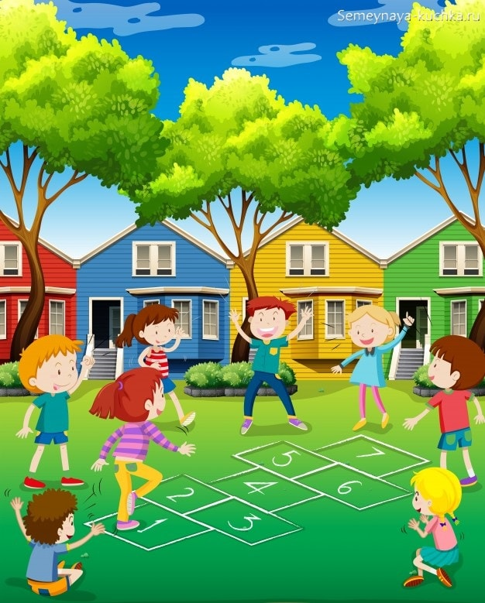
Сказочные ситуации, аналогичные первой и второй, представлены в конспекте непосредственно образовательной деятельности по мотивам сказки братьев Гримм «Шесть лебедей» (третья ситуация - в конспекте непосредственно образовательной деятельности по рассказу Е. Пермяка «Торопливый ножик» В обоих случаях для воспитания терпения у детей используются следующие приемы:
- знакомство со сказочной ситуацией, в которой герою приходилось проявлять терпение, и это качество поручало высокую эмоционально-нравственную оценку;
- в обращение к личному опыту детей, когда им приходилось проявлять терпение., что помогло сформировать у ребенка представление о том что он терпели вый;
- знакомство с опытом терпения других детей, обеспечивающим понимание того, что многим людям приходится проявлять терпение в различных жизненных ситуациях

Взаимодействуем с педагогом – психологом

Формирование графических навыков
у детей дошкольного возраста
На практике педагоги часто сталкиваются с позицией родителей, что главным в подготовке к школе является обучение детей чтению, счету, письму. Отсюда стремление как можно раньше дать в руки ребенку ручку. Ошибочно считая эти умения показателем высокого уровня готовности к школе, родители оставляют без должного внимания другие стороны развития.
Между тем наиболее важным в дошкольном возрасте является формирование графических навыков как основной части работы по подготовке руки ребенка к письму.
Под графическими навыками подразумеваются владение карандашом, умение рисовать, штриховать, обводить, соединять по точкам и т. д. Графические навыки - одни из ключевых навыков, которые необходимы ребенку при выполнении заданий практически во всех образовательных областях (например, графические задания предлагаются в ходе формирования элементарных математических представлений: соединение точек по цифрам, рисование узоров по клеточкам, дорисовывание нужного количества предметов и т. п.).
Как показывает опыт, овладение графическими навыками группе детей происходит неравномерно. Одни дошкольники легко обучаются держать в руках карандаш и быстро переходят к выполнению все более сложных заданий. Другие - с трудом справляются с самыми простыми заданиями. Дети слишком сильно или слишком слабо нажимают на карандаш, их движения неточны, в результате чего линия получается дрожащая, угловатая, У них отсутствует чувство формы и композиции.
И это практически не зависит от возраста. Можно увидеть дошкольников трех и шести лет, которые примерно одинаково владеют карандашом. Это происходит из-за того, что в основе формирования графических навыков лежат сложные, многокомпонентные нейрофизиологические механизмы. Незрелость одного или нескольких компонентов приводит к трудностям овладения графическими навыками. Детям с такой проблемой нужна специальная помощь в подготовке руки к письму, иначе в школе она станет еще более очевидной.
Для того чтобы ребенок успешно осваивал рисование, штриховку и т.д., у него должны быть сформированы предпосылки графической деятельности. Среди таких предпосылок можно выделить следующие:
- развитая мелкая моторика - способность брать мелкие предметы и оперировать с ними, достаточная сила, подвижность, точность и дифференцированность движений кисти и пальцев;
- развитая зрительно-моторная координация - способность согласовывать движение руки и взгляда, например, ловить летящие предметы, дотягиваться до предметов точным движением, тянуться за движущимся предметом;
- сформированное чувство ритма - ритмичное движение под музыку, счет, способность подражать чужому ритму и поддерживать свой собственный ритм;
- общая моторная зрелость - необходима для формирования усидчивости, способности поддерживать статичную позу;
- развитые зрительное восприятие и, зрительное внимание - умение воспринимать изображение в целом, зрительно анализировать изображение, выделяя значимые детали, распределять и переключать внимание;
- сформированные зрительно-пространственные представления - чувство композиции, форм, умение располагать рисунок на листе, отражать пространственное расположение, ориентацию и взаимосвязь отдельных его элементов, а также их размер и пропорции.
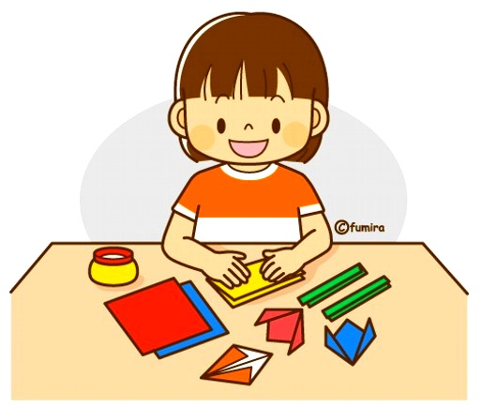
Значительная часть предпосылок графической деятельности формируется во время занятий физкультурой, на музыкальных занятиях, а также в ходе подвижных игр и повседневной двигательной активности детей. Способности, связанные со зрительным восприятием и вниманием, а также пространственные представления складываются в процессе предметной деятельности, конструирования, собирания пазлов и разрезных картинок, работы с мозаикой геометрическим материалом, а также в ходе самой графической деятельности.
Организуя работу по развитию графических навыков, важно следовать принципу «от простого к сложному». Для этого необходимо определить начальный уровень владения ребенком карандашом, а также выявить у него умение выполнять разные виды графических заданий. С учетом полученных данных педагог может постепенно предлагать воспитаннику более сложные задания, с поэтапной отработкой каждого вида графических заданий.
При этом важно помнить, что пропуски этапов могут сделать всю дальнейшую работу малоэффективной. Например, почти бесполезно учить ребенка аккуратно закрашивать рисунок или выполнять штриховку в контуре, если он до этого не научился обращать внимания на контуры, не может обвести контур нарисованного предмета пальцем или карандашом.
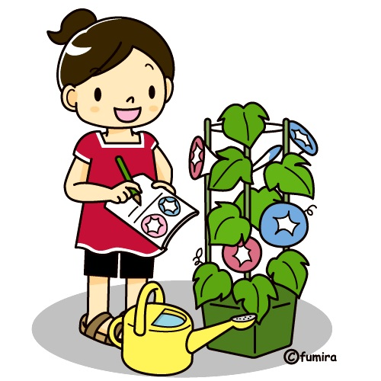
Также важным является работа с крупными изображениями, отработка каждого нового навыка словно «под лупой». Точно так же, как ребенок учится нанизывать сначала кольца пирамидки, потом крупные бусины, а потом уже мелкие бусины и бисер, каждый моторный навык осваивается легче, если сначала ему предлагают выполнить требуемое действие «в увеличенном виде».
В этом случае дошкольник хорошо видит и понимает, что нужно сделать, ему легче скоординировать свою руку на крупном изображении, в результате он более качественно и осознанно выполняет задание. У него формируется правильное движение руки и моторная память, на которую он сможет опираться в дальнейшем, когда задания станут более сложными (более мелкое изображение, больше деталей, условий).
Такой способ подачи материала поможет предупредить перенапряжение руки, которое неизбежно при работе с мелкими изображениями, а также при слишком раннем введении линованной бумаги и бумаги в клеточку во время занятий
Перенапряжение руки во время рисования и письма имеет ряд негативных последствий как для здоровья ребенка (часто сопровождается нарушением ритма дыхания, повышенной утомляемостью, нарушением осанки), так и для подготовки, руки к письму (неправильное распределение мышечного тонуса, мышечные «зажимы», неправильная поза).
Если взрослые не учитывают особенностей методики формирования графических навыков, то выполнение графических заданий стоит дошкольникам таких титанических усилий, что у них возникает стойкое негативное отношение к рисованию, письму, графической деятельности вообще, а также сознание своей неумелости, неуспешности.
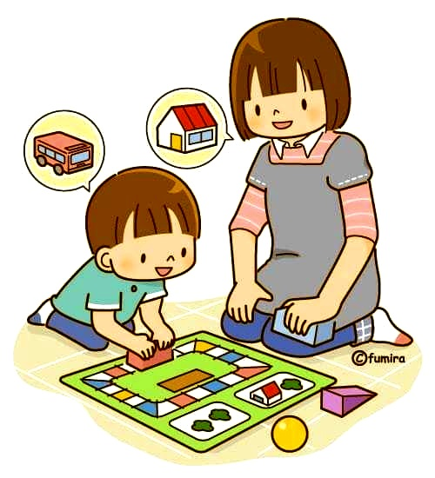
Существенной задачей при формировании графических навыков также развитие свободных, плавных, ритмичных движений кисти руки ребенка. Для того что бы дошкольник легко справлялся практически с любым графическим заданием, нужно, чтобы он обладал репертуаром «наработанных», автоматизированных движений. А плавность и ритм - это важные условия автоматизации любого движения. Кроме того, письмо само по себе - это серия плавных ритмичных движений с одновременным продолжением кисти вперед по строке и вверх-вниз в пределах с троки. Поэтому освоение ребенком плавных, ритмичных линий, узоров, автоматизация движений, способность рисовать одной и другой рукой, с открытыми и закрытыми глазами являются показателями высокой подготовленности к обучению письму.
Содержание образовательной деятельности по развитию графических навыков зависит от возраста, степени подготовленности, а так же психофизиологических особенностей детей. В начале года желательно провести диагностическое занятие - попросить воспитанников выполнить те задания, которые являются целью обучения на данном возрастном этапе. Если ребенок с ними совершенно не справляется, для него следует предусмотреть индивидуализированную программу, основанную на заданиях для более младшего возраста. Если справляется, но не особенно качественно и с помощью взрослого, для него адекватны задачи данного возрастного периода. Если справляется с легкостью, такому ребенку необходимы задания повышенной сложности либо задания следующего возрастного этапа.
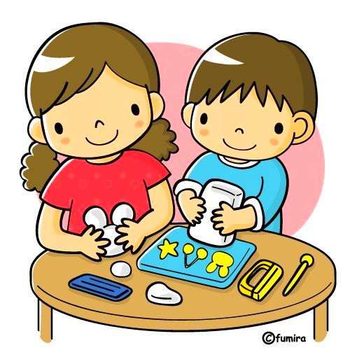
С целью эффективной организации работы по формированию графических навыков могут использоваться разные формы образовательной деятельности. Но включение графического задания необходимо прежде всего в интересную для ребенка деятельность, Так, наиболее органичным для детей раннего и младшего дошкольного возраста будет выполнение графического задания в процессе изготовления поделки (например, нарисовать полоски на бумажном фонарике), а также в контексте сказочной истории, которую рассказывает или разыгрывает педагог (например, можно предложить воспитанникам нарисовать следы животных, о которых говорилось в сказке).
В старшем возрасте используются те же приемы, но в более сложных вариантах, а также включение познавательного контекста (например, учимся рисовать иероглифы, как настоящие китайцы или знаки брайлевской азбуки как секретный алфавит).
Работая со старшими детьми, можно переходить к более условным сюжетам, делая акцент на качестве выполнения заданий. При этом не следует совсем отказываться от игрового контекста. Можно также опираться на интерес дошкольников к письменности и «взрослым» видам работы: «писать письма», «чертить схемы», рисовать планы местности, зашифровывать и расшифровывать послания, во время графического диктанта «искать сокровища» и т. д. Количество «заданий ради задания» должно быть сведено к минимуму.
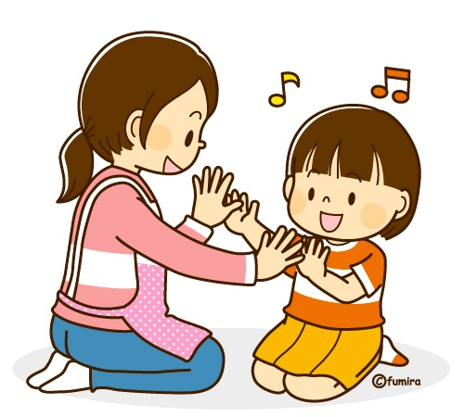
Таким образом, в дошкольном возрасте следует уделять особое внимание формированию именно графических навыков, Использование описанных рекомендаций при организации данной работы позволит детям сделать значительные успехи в овладении навыком письма в школе, даже если изначально уровень их графических навыков был низким
Уважаемые родители!
Приглашаю Вас на индивидуальное занятие именно с Вашим ребенком
каждую среду с 16 до 18 часов.

Педагог – психолог Л.Н. Козлова

